Declaração do Escopo

Sistema Consulta NCM

Fundado em 2020, durante o curso de Sistema de Informação, ministrado pela Faculdade Impacta de Tecnologia (FIT), da matéria Engenharia de Software pela professora Izaiane Antunes Lascalla.

Com base nos estudos feitos via pesquisa(google forms) e pessoalmente em uma empresa especializada em contabilidade de varejo. Notamos diversos problemas relacionado á essa tabela. Muitas empresas fazem uma nota fiscal, sem ao menos conferir corretamente o código NCM do produto, se o CFOP é válido, se o produto é vendido por UN (unidade) ou CX (caixa), base de impostos, etc. Todas essas informações tem de estar corretas para que a Receita Federal possa aplicar devidamente seus impostos sobre os produtos.

Outro grande problema nas empresas do Brasil, é o pouco investimento em pessoas com conhecimento para este tipo de trabalho. Os funcionários com pouco conhecimento sobre, ficam na pesquisa á base de Google ou outras fontes sem 100% de certeza, onde a informação “gratuita” é escassa e com pouca informação e pode levar um bom tempo para conseguir a resposta esperada, ou seja inviabiliza o trabalho.

Para uma empresa grande com grande volumes de saída, por exemplo a Coca-Cola, imagine que cada nota fiscal de venda, eles tenham que fazer uma breve pesquisa no google para obter algumas informações sobre o produto vendido, iria inviabilizar o trabalho, fazendo com que as vendas diminuem, nesse caso algumas pessoas preferem fazer do modo errado, sem verificar se as informações estão corretas, se o imposto bate neste tipo de produto, pois é “mais rápido”.

Com nossa aplicação, nós queremos viabilizar o acesso desse banco de informações e facilitar para empresas o acesso dessas informações em um só lugar, com diversas informações úteis sobre o produto pesquisado.

Com o foco em aprimorar nossa base de produtos, aprimorar informações e depender cada vez menos dos sistemas precários oferecidos pelo governo.

O nosso sistema vai permitir que os colaboradores sem muito conhecimento, consigam fazer seu trabalho de forma rápida e reduzindo drasticamente os possíveis erros e possivelmente um problema com a receita federal.

O projeto consiste em um site, com uma tela de login. Ao efetuar login com sucesso, você será redirecionado á outra página de consultas. Contendo um campo de pesquisa, com alguns tipos exemplo de pesquisas.

Exemplo com uma imagem.

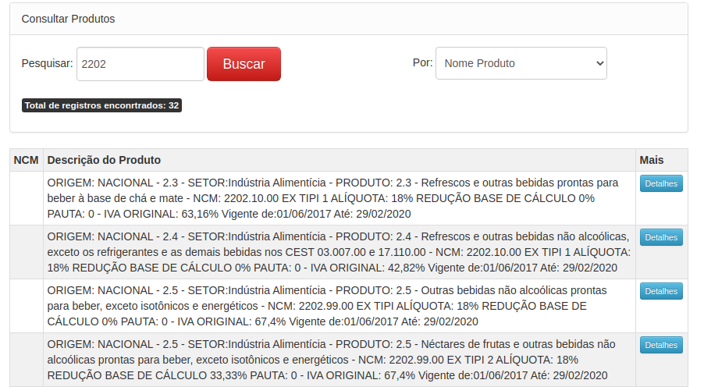

|  |  |
| --- | --- |
| Stakeholders / Usuarios | Função |
| Jefferson Gonçalves Dos Santos | Desenvolvedor |
| Vinnicius Dias Vergatti Augusto | Desenvolvedor |
| Caio Gustavo Lopes da Silva | Desenvolvedor |
| Guilherme Paixão Pardini | Usuario |
| Felipe Rodrigo Paiva Bastos | Suporte |

Participantes do projeto.

Jefferson Gonçalves Dos Santos RA:1902876

Vinnicius Dias Vergatti Augusto RA:1904349

Caio Gustavo Lopes da Silva RA: 1903698

Guilherme Paixão Pardini RA:1903774

Felipe Rodrigo Paiva Bastos RA:1903288